【MC】【活动】远洋钓鱼季活动策划需求文档

1. 变更日志
版本号 | 修订时间 | 修订人 | 主要修订内容
V1.0 | 2026-08-28 | 麻世豪 | 活动策划初版

2. 需求沟通群

3. DEMO体验链接

https://fishing.jackblackman.deno.net/

4. 需求对其他功能影响
受影响功能 | 影响内容
主线订单 | 玩家完成主线订单时可获得活动鱼饵；掉落数量与条件由数值配置。
主棋盘待领奖区 | 活动结束补发的三选一宝箱等棋盘型道具，领取后进入主棋盘待领奖区。
弹窗队列 | 活动开启、活动结束、奖励领取、奖励补发与礼包弹窗接入 PopupsOrder。
并行活动 | 与独立合成线、挖沙寻宝合成线、分阶段合成线、挖宝互斥；最终以活动配置复核结果为准。

5. 活动目的
丰富独立合成线活动的玩法，与其他玩法的独立合成线轮换，给玩家提供新鲜感，尝试提高活动期间玩家付费。

6. 需求目标
- 建立“获取鱼饵 → 抛竿产鱼 → 棋盘合成 → 鱼竿升级 → 解锁倍率 → 获得更高等级鱼获”的稳定核心循环。
- 通过主线鱼里程碑、支线宝箱大奖、图鉴收集与棋盘逐步解锁，持续提供短中期目标。
- 用 ×1 / ×2 / ×4 的消耗与产出差异强化资源决策，并为活动礼包提供自然承接场景。
- 保证断线、重复点击、满盘、溢出、到期和补发等状态可恢复、可结算且不重复扣除或发奖。

7. 需求概述

7.1 名词解释
术语 | 说明 | 获取方式 | 图示
鱼饵 | 活动专属消耗资源；每次抛竿按所选倍率消耗。 | 完成主线订单、消耗体力及已确认的礼包投放（待确认）。 | 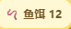
鱼竿（主线棋子生成器） | 决定主线鱼产出序列与品质上限。 | 首次合成指定等级主线鱼时升级。 | 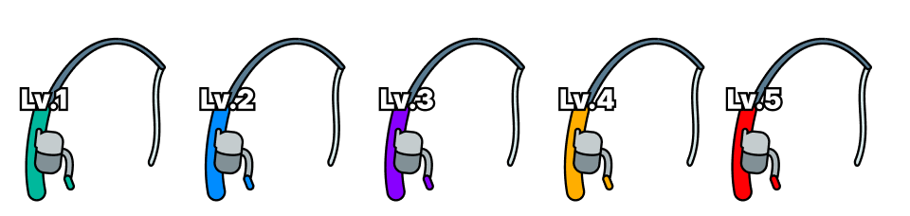
主线鱼 | 主线棋子A的主合成链；同级同链棋子二合一升级。 | 抛竿产出 | 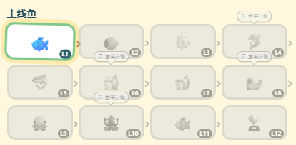
支线宝箱 | 支线棋子A的支线合成链；最终合成为海底宝藏并发放配置奖励。 | 每批抛竿最多额外产出 1 个。 | 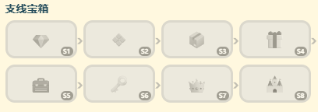
倍率 | ×1 / ×2 / ×4；同时影响鱼饵消耗、主线鱼数量及本批鱼获品质。 | Lv.N（读配置）解锁 ×2 与 ×4。 | 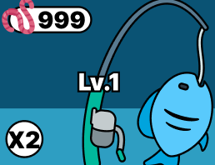
障碍气泡 | 不可直接操作的棋盘格；相邻四向格发生合成后展开。 | 棋盘初始配置。 | 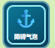
半锁定格 | 显示目标棋子的限制格；只能用同链同级棋子与其合成。 | 障碍气泡展开结果之一。 | 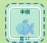
待领奖区 | 棋盘空位不足时暂存本批产出与待入盘物品。 | 产出数量大于可用空位时自动进入。 | 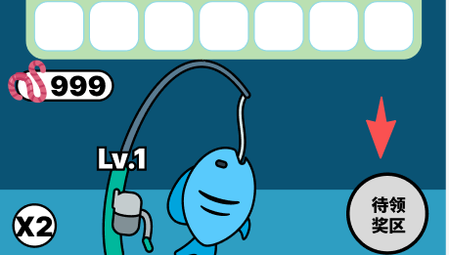
图鉴 | 记录主线鱼与支线宝箱的发现、待领奖与已解锁状态。 | 首次获得对应棋子。 | 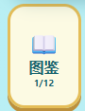

7.2 玩法与系统逻辑
玩法说明：玩家通过订单与体力消耗获得鱼饵，选择倍率抛竿获得鱼获，在 7×7 棋盘内合成主线鱼和支线宝箱；主线里程碑升级鱼竿并提高后续产出品质，支线满级与主线指定合成指定等级提供奖励。
核心循环：获得鱼饵 → 抛竿产出主线鱼（最多附带 1 个支线）→ 鱼获进入棋盘或待领奖区 → 同链同级二合一 → 展开障碍 / 升级鱼竿 / 解锁倍率 → 获取阶段奖励 → 继续循环。
资源 / 状态 | 主要来源 | 主要去向 / 结果
鱼饵 | 主线订单、体力消耗以及活动礼包 | 按倍率消耗，用于发起抛竿
主线鱼 | 读取主线棋子序列 | 二合一升级；触发鱼竿里程碑、图鉴及指定等级奖励
支线宝箱 | 每次抛竿概率附带，最多 1 个 | 二合一升级；合成至满级后发放配置奖励
鱼竿等级 | 首次获得 L4 / L6 / L8 / L10 | 切换 Bag；Lv.4 解锁 ×2 / ×4
棋盘空间 | 合成、删除可删除棋子 | 承接新产出；不足时转待领奖区或进入防卡死处理

7.3 活动流程图
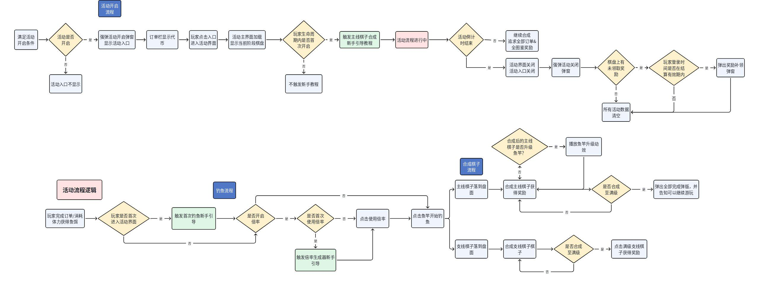

8. UE文档

9. 功能详细说明

9.1 活动开启
编号 | 功能模块 | 描述 | 图示
1 | 入口 | - 位置：  - 首页：首页左侧活动区，顺序未定  - 主棋盘：订单前，顺序未定  - 元素：  - 图标icon、倒计时、红点数字标识、进度条（待定）  - 触发：  - 开启时间：活动开关开启（关闭）即显示（关闭）入口  - 点击入口：进入活动棋盘界面  - 红点显示规则：  - 0＜拥有的活动棋子数量＜99：图标右上角标提示具体数量  - 拥有的活动棋子数量＞99：显示99+
  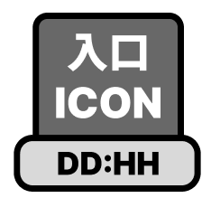  首页：无代币 | 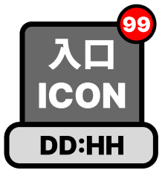  首页：有代币
  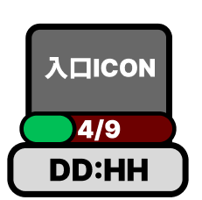  主棋盘：无代币 | 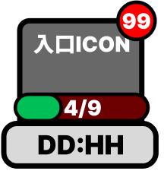  主棋盘：有代币
2 | 活动开始  封面弹窗 | - 主界面强弹顺序：  - （未定）  - 根据服务器的配置时间范围开启  - 每个活动周期仅弹出一次  - 元素:  - 活动标题  - 倒计时  - 封面图  - 文字说明  - 开始按钮（点击进入棋盘界面） | 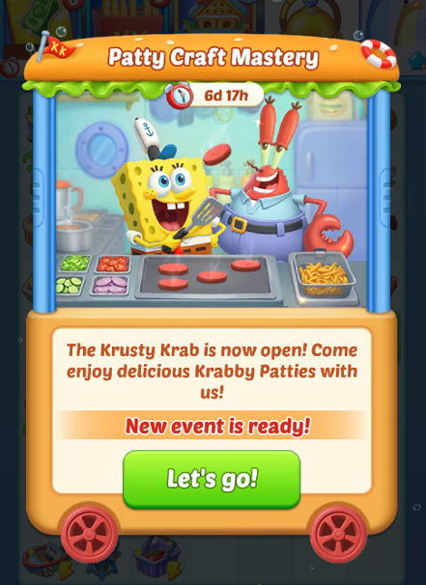

9.1.1 开启判定
- 活动在玩家进入游戏主界面时进行开启判定。玩家需同时处于服务器配置的活动时间内，等级达到 7 级且完成第 6 波订单；活动资格、互斥关系、活动开关及资源状态均满足后，显示活动入口并进入本期活动开启流程。
- 活动时间以服务器配置为准；活动开启与关闭时必须完成服务器校验，活动进行中的常规操作不重复执行开启校验。活动日以每日 03:00 为分界，次日 03:00 进入新的活动日。
检查项 | 规则
开放条件 | 玩家等级 ≥ 7 且完成第 6 波订单。
触发页面 | 玩家来到游戏主界面时触发开启判定。
活动时间 | 按服务器配置区间开放；每日 03:00 为活动日切时间。
互斥 | 独立合成线、挖沙寻宝合成线、分阶段合成线、挖宝；上线前按配置复核。
弹窗顺序 | 活动开启弹板进入 PopupsOrder，按配置顺序展示。

9.1.2 首次开启
- 同一活动周期的首次开启流程仅执行一次。开启状态记录成功后，玩家重新登录或强制退出应用，不会重复初始化活动、重复展示首次开启流程或重复发放初始内容。
- 开启弹板包含活动标题、主题图、倒计时、玩法概述与开始按钮。玩家点击开始按钮后进入活动主界面；本期首次进入时再触发活动新手引导。

9.1.3 断网入口
- 未连接服务器时，活动入口显示无网络或已结束状态。玩家点击入口后尝试重新连接；连接失败时提示“连接服务器失败。请重新连接，开启新活动！”。未取得有效服务器时间前，不执行真实的活动结束结算。
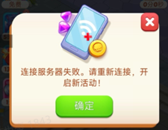

9.2 活动进行

9.2.1 活动主界面
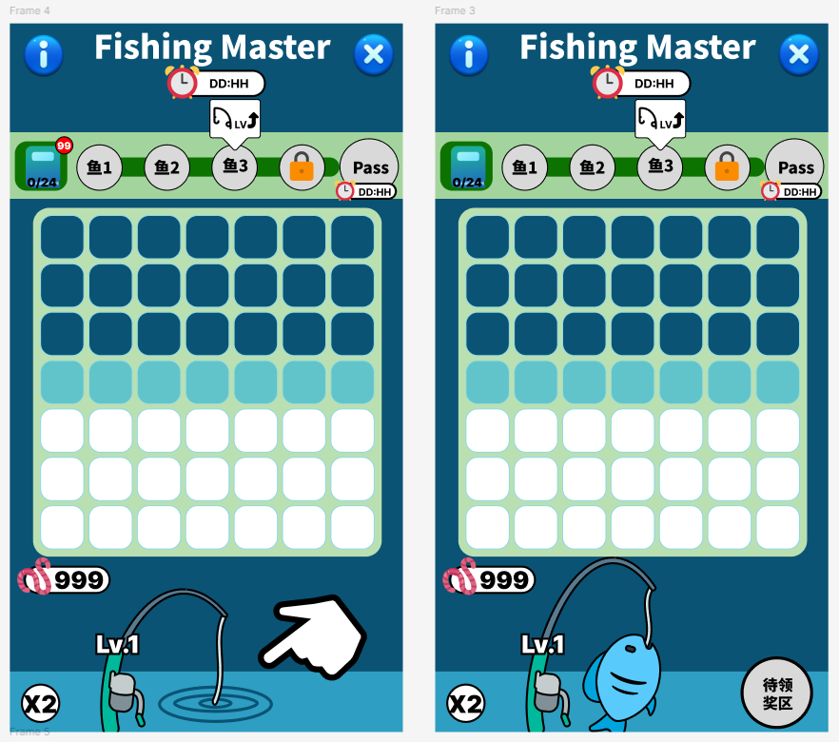
编号 | 功能模块 | 描述
1 | 活动标题与倒计时 | 显示剩余天数+小时
2 | 玩法说明 | 页面左上角：点击打开玩法说明界面
3 | 关闭按钮 | 页面右上角：点击关闭活动界面
4 | 合成盘面 | - 棋盘状态：  - 已解锁：当前阶段棋盘显示区域  - 障碍气泡：四周合成操作即可打开为解锁格子或半解锁格子  - 半锁定格：可以与与相同棋子进行合成不能移动  - 棋子状态：  - 可移动棋子  - 固定棋子  - 未知盒子：若未知盒子九宫格内有合成操作，则打开盒子，转变为固定棋子（or宝箱）  - 气泡包裹：游戏内奖励掉落，双击可收集到主棋盘上方的待领奖区  - 解锁状态：  - 合成主线棋子至对应等级（显示优先级）：  - 全屏提示该等级合成物
5 | 钓鱼场景 | - 元素：  - 展示鱼竿、鱼竿等级、鱼饵数量、倍率按钮（开启后展示）。  - 状态：  - 静止状态：玩家未操作，鱼竿立起静止  - 钓鱼状态：玩家消耗鱼饵开始钓鱼，鱼线抛水  - 上钩状态：鱼线+鱼钩甩杆上钩，棋子飞入合成盘面中
6 | 鱼竿状态 | - 元素：  - 显示当前鱼竿等级  - 显示当前鱼竿皮肤  - 状态：  - 升级时播放新等级提示，鱼竿皮肤变化。
7 | 倍率区 | - 元素：  - （当解锁倍率区时）显示 ×1 / ×2 / ×4 的解锁按钮、  - 状态：  - 当玩家选择任意倍率区时没有足够的鱼饵供消耗，则飘字告知玩家鱼饵不足。  - 如果玩家有鱼饵但不满足当前倍率要求时，倍率按钮会改到满足当前玩家所剩鱼饵数量的最大倍率进行消耗。
8 | 鱼类合成链 | - 元素：  - 横向展示主线棋子A（鱼）的合成链，展示区间为一级棋子到最近一个可以升级鱼竿的主线棋子，且这个棋子上有气泡展示鱼竿升级。其下一个棋子将会上锁不会展示阴影轮廓  - 状态：  - 前四个棋子解锁时只播放棋子变亮状态，第五个棋子开始播放合成棋子合成弹窗  - 当合成至可升级鱼竿的棋子时播放鱼竿升级动画，且播放后续棋子解锁动画。
9 | 图鉴入口 | - 元素：方形书本形状（可复用之前活动）  - 触发：点击 打开图鉴界面  - 红点：有未领取的图鉴奖励时，图鉴按钮右上角显示红点；无可领取的图鉴奖励时红点消失  - 图鉴进度：（已解锁图鉴数+待领奖图鉴数）/ 图鉴总数
10 | 待领奖区 | 显示待入盘物品数量；点击打开列表并领取队首物品。
11 | 礼包入口 | 礼包可购买时显示入口与倒计时。

9.2.2 棋子合成

9.2.2.1 主线棋子A
功能模块 | 描述 | 图示
主线棋子A | - 等级：共12级（初定）  - 获取方式：通过钓鱼获得  - 使用逻辑：  - 点击鱼竿消耗鱼饵（代币）开始钓鱼  - 上钩后主线棋子A飞入合成盘面上  - 二合一链路  - 生成规则：根据鱼竿等级读取对应序列，通过序列生成主线棋子，具体规则见下表 | 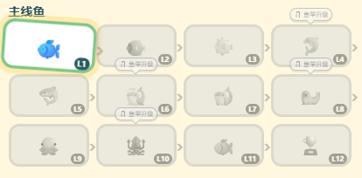

鱼竿等级 | 升级触发 | 开放倍率 | 序列变化 | 体验目标
Lv.1 | 初始 | ×1 | Bag-1 | 以低等级鱼为主
Lv.2 | 首次获得 L4 | ×1 | Bag-2 | 提高中低等级鱼占比
Lv.3 | 首次获得 L6 | ×1 | Bag-3 | 稳定出现更高等级鱼
Lv.4 | 首次获得 L8 | ×1 / ×2 / ×4 | Bag-4 | 解锁批量钓鱼与品质加成
Lv.5 | 首次获得 L10 | ×1 / ×2 / ×4 | Bag-5 | 进一步提高高级鱼体验

9.2.2.2 支线棋子A
功能模块 | 描述 | 图示
支线棋子A | - 等级：共（）级（后续确认）  - 获取方式：通过钓鱼钓主线棋子过程中有几率钓出支线棋子  - 使用逻辑：合成支线棋子至满级后产出大量道具奖励（奖励读配置）  - 生成规则：根据权重读取玩家支线序列，根据序列产出支线棋子，序列与主线棋子序列不同 | 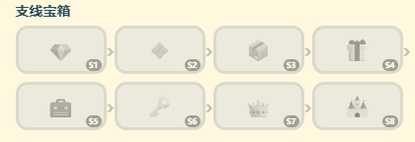

9.2.3 抛竿与鱼竿升级
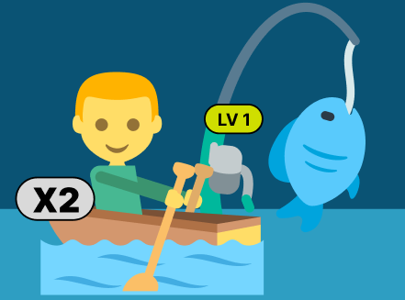
功能模块 | 描述 | 图示
鱼竿 | - 玩家点击“抛竿钓鱼”后，系统校验活动状态、鱼饵数量、倍率解锁与棋盘空间。校验通过后先确定本批扣除与产出，再播放“抛竿 → 拉杆 → 鱼获飞入棋盘”的表现。  - 鱼竿升级：鱼竿升级在首次获得对应主线等级时触发，同一里程碑只结算一次。  - 表现：鱼竿升级为新的皮肤，等级提升  - 内容：鱼竿共有五级，每级会提升钓出主线鱼的质量，实际上读取指定鱼竿等级的序列。

9.2.4 倍率产出
倍率 | 鱼饵消耗 | 主线棋子产出等级（N为读取鱼竿序列的产出等级） | 支线棋子产出等级 | 解锁条件
×1 | 1 | N | 支线宝箱基础等级 | 初始开放
×2 | 2 | N+1 | 支线宝箱基础等级 +1 | 鱼竿 Lv.3
×4 | 4 | N+2 | 支线宝箱基础等级 +2 | 鱼竿 Lv.3
- 每次抛竿先按当前鱼竿等级读取对应 Bag，分别确定所需数量的主线鱼；最终等级不得超过当前鱼竿与倍率配置的品质上限。
- 同一次钓鱼额外读取 1 次支线序列，最多附带 1 个支线宝箱；倍率提高支线基础等级。
- 鱼饵不足时不扣除资源、不产生鱼获，所选倍率保持不变。
- 棋盘至少有 1 个开放空格时可发起；若本次钓鱼产出数量大于空格数量，超出部分进入待领奖区。棋盘无空格时不发起并提示先合成或清理棋盘。
- Bag 权重、品质上限、支线出现率与主线棋子产出顺序均由数值表配置。
- 当玩家点击倍率生成器按钮时，屏幕中间弹出Toast显示当前倍率。

9.2.5 待领奖区
- 规则：当本次钓鱼产出数量大于棋盘开放空位数量时，按本次结算结果将超出棋子放入待领奖区。玩家点击入口打开列表；棋盘存在开放空格时，可将队首物品放入棋盘。棋盘已满时保留列表并提示暂时无法领取。
- 跨次规则：不同时间进入待领奖区的物品按后进先出处理；同一次内部先按上述品类优先级，再按等级或 ID 降序排列。
优先级（同次） | 物品类别 | 同类别排序
1（置顶） | 主线棋子A（鱼） | 等级降序
2 | 支线棋子A（宝箱） | 等级降序
3 | 宝箱棋子 | 宝箱 ID 降序
4 | 钻石棋子 | 等级降序
5 | 体力棋子 | 等级降序
6 | 金币棋子 | 等级降序
7 | 加速卡棋子 | 等级降序
8 | 次数卡棋子 | 等级降序
9（置底） | 其他气泡奖励 | 物品 ID 降序

9.2.6 图鉴
可复用其他独立合成线图鉴系统界面与触发逻辑
- 图鉴合成线：
- 主线A棋子
- 支线A棋子
- 触发条件：
- 棋子首次产出：当首次产出（从气泡移至棋盘内/合成）某个棋子时，该棋子图鉴由未解锁状态变为待领奖状态
- 单机待领奖棋子：点击待领奖状态的图鉴棋子时，该棋子由待领奖状态变为已解锁状态，并获得奖励（配置）
- 单个合成线全部解锁：当一个合成线全部变为已解锁状态时，自动获得该合成线的全部完成奖励（配置）
- 全图鉴解锁：点击最后一个待领奖图鉴时，自动领取该合成线的完成奖励，再自动领取全图鉴最终奖励
- 结算与重置：
- 活动结束不补发未领取的图鉴奖励
- 每次开启独立合成线活动时，该合成线的图鉴重置解锁记录和奖励
功能模块 | 描述 | 图示
图鉴系统 | - 图鉴棋子状态：  - 未解锁状态  - 待领奖状态  - 已解锁状态  - 全图鉴奖励进度条：  - 显示（已解锁图鉴/图鉴上限）  - 最终奖励（右）  - 图鉴图标（左）  - 图鉴全部收集完毕：（单物品奖励点击完毕—单链条奖励领取—弹窗—全图鉴奖励）
  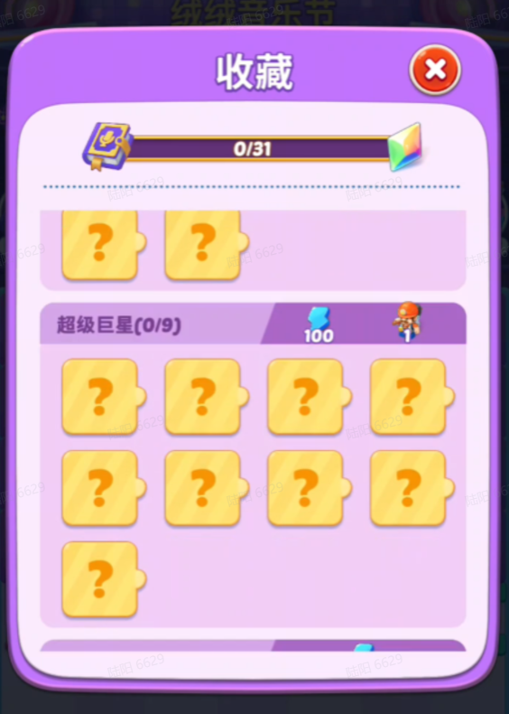 | 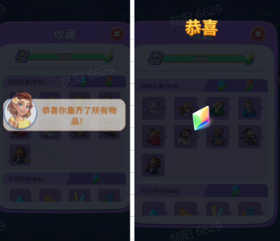

9.2.7 棋盘防卡死
当棋盘已满且不存在可合成棋子时，触发删除棋子功能。玩家选择并确认删除任意可删除棋子后，退出删除状态并恢复正常操作。
可删除 | 不可删除 | 退出条件
普通主线鱼、普通支线棋子等配置为可删除的盘面物品。 | 鱼竿升级道具、所有宝箱棋子、锁定/半锁定棋子，以及配置为不可删除的奖励物。 | 成功删除 1 个棋子、玩家取消删除，或系统检测到盘面已不满足防卡死条件。

9.2.8 鱼饵获取
来源 | 规则 | 数值状态
主线订单 | 玩家完成主线订单后获得鱼饵。 | 掉落数量与命中条件待数值配置。
体力消耗 | 玩家在主线消耗体力时，按活动配置获得鱼饵。 | 掉落节奏与上限待数值配置。
活动礼包 / 运营投放 | 按已上线的礼包或配置发放。 | 商品内容、价格及投放计划待确认。

9.3 奖励发放与弹窗队列

9.3.1 奖励发放
- 活动奖励默认实时到账，并支持断线重发。会消耗资源、产生随机结果或发放奖励的流程，先记录本次消耗、结果与奖励，再播放表现；动画只承担展示，不决定实际结果。恢复网络或重新登录后，优先恢复已确定的结果，不重新随机、不重复扣除、不重复发奖。

9.3.2 弹窗队列
- 活动开启、活动结束、奖励领取、奖励补发及其他主线弹窗统一进入 PopupsOrder。同一时间只展示一个弹窗。玩家在商店或其他二级界面触发活动弹窗条件时，先完成当前界面的关闭流程，再按 PopupsOrder 顺序展示。
弹窗 | 触发 | 队列与中断规则
活动开启弹板 | 本期首次满足开启条件 | 每期一次；进入 PopupsOrder。
鱼竿升级提示 | 首次达到 L4 / L6 / L8 / L10（未确定，读配置） | 活动页内短提示；不可覆盖强引导与结算弹窗。
礼包弹窗 | 本期首次进入、主动点击，或鱼饵为 0 且满足承接条件 | 不得打断强引导；自动弹出每日最多 1 次，主动点击不受该次数限制。
活动结束弹窗 | 到期后玩家离开活动页、切换界面或重新登录 | 进入 PopupsOrder；结束弹窗关闭后再展示补发弹窗。
奖励补发弹窗 | 存在可补发奖励 | 在结束弹窗之后展示；点击领取后按奖励类型入账或进入主棋盘待领奖区。

9.4 其他界面
功能模块 | 展示与操作 | 图例
玩法说明 | - 完成订单或体力消耗获得代币（鱼饵）  - 通过鱼饵进行钓鱼  - 合成鱼提高鱼竿的等级并说明鱼竿升级带来的收益。  - 赢得大奖 | 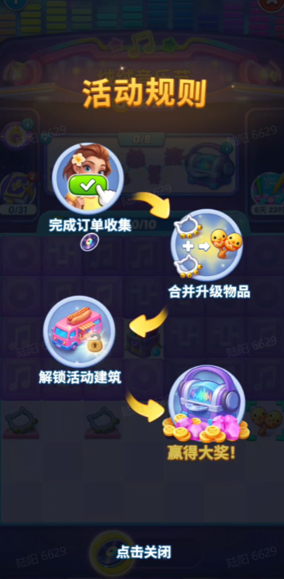
鱼竿升级提示 | 展示旧等级→新等级、Bag 更新及新倍率能力；数秒后自动关闭。
异常 Toast | 提示鱼饵不足、倍率未解锁、棋盘已满、半锁格需求、网络异常等。
活动礼包 | 活动页与餐厅显示入口及倒计时；可购买时打开礼包详情。

9.5 活动关闭与结算

9.5.1 到期结束
- 活动到期以服务器时间为准。玩家停留在活动界面内直至倒计时结束时，本活动允许玩家继续在活动页内操作；玩家主动关闭活动页后，停止继续产出并进入活动关闭处理。玩家位于活动界面外时，入口移除，并在切换界面或重新登录时按 PopupsOrder 展示活动结束弹窗。
- 玩家离线时，在活动关闭后的 2 天结算期内登录，可展示本期活动结束结果。未取得有效服务器时间时只显示待确认/网络异常状态，不清理活动资产、不执行真实结算。

9.5.2 奖励补发与资源处理
对象 | 到期处理
已实时发放奖励 | 不重复处理。
活动棋盘中可直接转化的奖励 | 在活动结束弹窗关闭后进入奖励补发弹窗；体力、金币、钻石、加速卡、次数卡等直接加到账户。
三选一宝箱等棋盘型道具 | 玩家点击补领后进入主棋盘待领奖区。
未领取图鉴奖励 | 不补发。
普通主线鱼、支线宝箱、鱼饵及活动进度 | 活动结束后清空，不保留到下一期。

9.5.3 入口状态
- 服务器已确认到期且玩家位于活动页外时，活动入口直接移除。若本地时间已到但服务器状态未确认，入口可暂时显示“已结束/无网络”；点击后发起重连，确认后再执行关闭与结算。

9.6 新手引导
- 完整强引导仅在账号首次开启该活动时触发，后续活动周期不重复触发。引导中断后从已记录步骤恢复，不重复初始化资源、进度或奖励。
阶段 | 建议引导目标 | 边界
首次进入 | 认识鱼饵、鱼竿、倍率（开倍率时引导）、抛竿按钮与 7×7 棋盘。 | 开启弹板结束后触发；礼包不得抢占。
首次抛竿 | 引导点击鱼竿抛竿，观察鱼获进入棋盘。 | 资源扣除与结果先落账，表现可恢复。
首次合成 | 引导两个同等级主线鱼合成，说明同链同级规则，之后弹出玩法说明界面。 | 目标棋子不存在时按当前盘面重新选择可完成目标。
倍率解锁 | 鱼竿达到 Lv.4 后说明 ×2 / ×4 的消耗、数量与品质变化。 | 同一账号仅首次完整展示，后续用弱提示。

9.7 功能开关
软关：允许当前已开启的本期活动继续完成并结算；结算后不再开启下一期，进入活动结束流程。
硬关：玩家位于活动界面内时，待玩家手动关闭后移除活动界面与入口；玩家位于活动界面外时，入口直接消失。
配置项 | Key / ID | 默认值 / 平台 | 说明
活动总开关 / 模块开关 |  |  | 具体字段、平台值与生效策略由项目配置确认。

10. AB 测

11. 埋点

12. 数值

13. 多语言

14. 付费

15. 其他相关文档

